Математическая игра «Следопыты»
( для учащихся 5-6 классов)
Цель игры: проверить, закрепить и расширить знания учащихся по теме « Натуральные числа»; развивать внимание; быстроту реакции; привлечь внимание к предмету; разнообразить досуг детей; воспитывать чувство коллективизма и товарищества.
Такую игру можно проводить в 5-6 классах с целью закрепления любой темы программы. Класс разделить на 2 команды, примерно равные по своим силам. Выбирается капитан команды - лучший ученик.
Проведение такой игры строится следующим образом:
- Капитаны команд получают от учителя первые задания в виде условия примеров. Решив его, команда узнаёт, куда двигаться дальше, где искать следующее задание и т.д.
- Задания решают всей командой.
- Все ответы собирают у учителя.
- Выявляют победителей. Побеждает та команда, которая быстрее всех справится с последним заданием в цепочке данных.
- Награждают команду – победительницу и её капитана.

Ι. Подготовительная работа.
- Учащиеся должны дома повторить теоретический материал по теме.
- Учитель готовит для каждого участка ( пункта путешествия) для всех команд задания на специальных картонных следах. Эти задания он прячет в разных местах класса или школьного здания.
- Итоги подводятся по времени путешествия и правильности решения.

ΙΙ. Проведение игры.
Учитель составляет заранее вопросы и задания игры.

Тема: «Натуральные числа»

Ход игры:

- Капитаны получают карточку № 1
Команда ω :
а) Решите уравнение:
54х=648
б) Вычислите:
78 . 3 – 1856:8 +91
в) Вычислите:
458 . 123 – 113 . 458

г) Решите уравнение:
78 + х =85
Все ответы выпишите в строчку, а вместо цифр поставьте буквы:
А-2; Б-9; Е-5; И-3; К-1; №-0; Н-4; Т-8;
Следуйте данному указанию и узнаете место, где есть следующий «след».

Команда α:
а) Решите уравнение:
54х=648
б) Вычислите:
78 . 3 – 1856:8 +91
в) Вычислите:
458 . 123 – 113 . 458
г) Решите уравнение:
78 + х =84
Все ответы выпишите в строчку, а вместо цифр поставьте буквы:
А-2; Б-9; Е-5; И-3; К-1; №-0; Н-4; Т-8;
Следуйте данному указанию и узнаете место, где есть следующий «след».

Дальше каждая команда идёт по своему маршруту, но задания выполняют одинаковые.
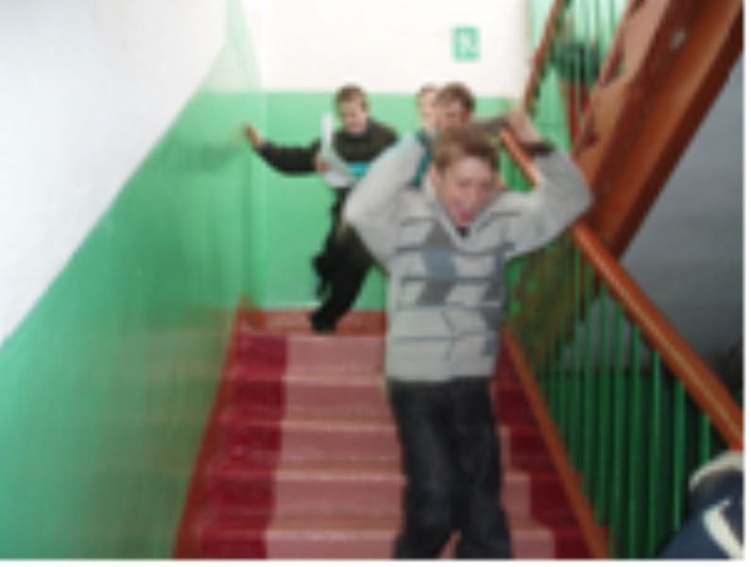
Карточка № 2:
а) Измерьте радиус окружности.
б) Разделите его на 3 (для команды α), на 6 ( для команды ω) и узнаете № кабинета, в котором есть следующий «след».

Карточка № 3:
а) Найдите объём прямоугольного параллелепипеда, если его измерения равны 1м, 2м, 4м (для команды α), 2м, 2м, 2м ( для команды ω)
б) Ответ – номер кабинета, в котором есть следующий «след».

Карточка № 4:
а) Восстановите цепочку вычислений:
б) Вместо цифр цепочки поставьте буквы и узнаете место, где есть следующий «след».
4 . 5 +60 : 4 +13 : 11 . 9 +53 : 5 + 4 : 20

А-25; Б-10; В-4; Й-27; Г-5; Е-20; К-17; Л-33; М-11; Т-1; С-80; Ы-3; Ч-16

Карточка № 5:
Игра «Весёлый счёт»

Карточка № 6:
а) Сколько отрезков на данной прямой?
б) К этому числу прибавьте 4 и получите № кабинета , в котором есть следующий «след».

Карточка № 7:
14; 15; 3; 5; 2; 7; 6; 1; 7
101 8 5 4 9 8 6 7 1
Число неправильных дробей = № парты 1 ряда (для команды α)

Число неправильных дробей = № парты 3 ряда ( для команды ω)

УРА!!!
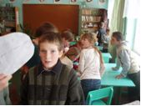

Ι Ι Ι. Подведение итогов игры.
Оценивается каждый «след». Оценивает учитель и его помощники, которые все время следуют за командой. У каждого помощника ответы на все конкурсы «своей» команды. Они же сообщают учителю о правильности работы команды, выставляют вместе с учителем оценки командам и наиболее отличившимся учащимся. Определяется победитель, награждается команда и ее капитан.

